ПИШПЕК
Бул доор боюнча маалымат азырынча табыла элек
42.87962, 74.60842

Фотография пока не добавлена
КЫРГЫЗЧА
Бул доор боюнча маалымат азырынча табыла элек.

ФРУНЗЕ
Мамлекеттик цирк
42.87962, 74.60842
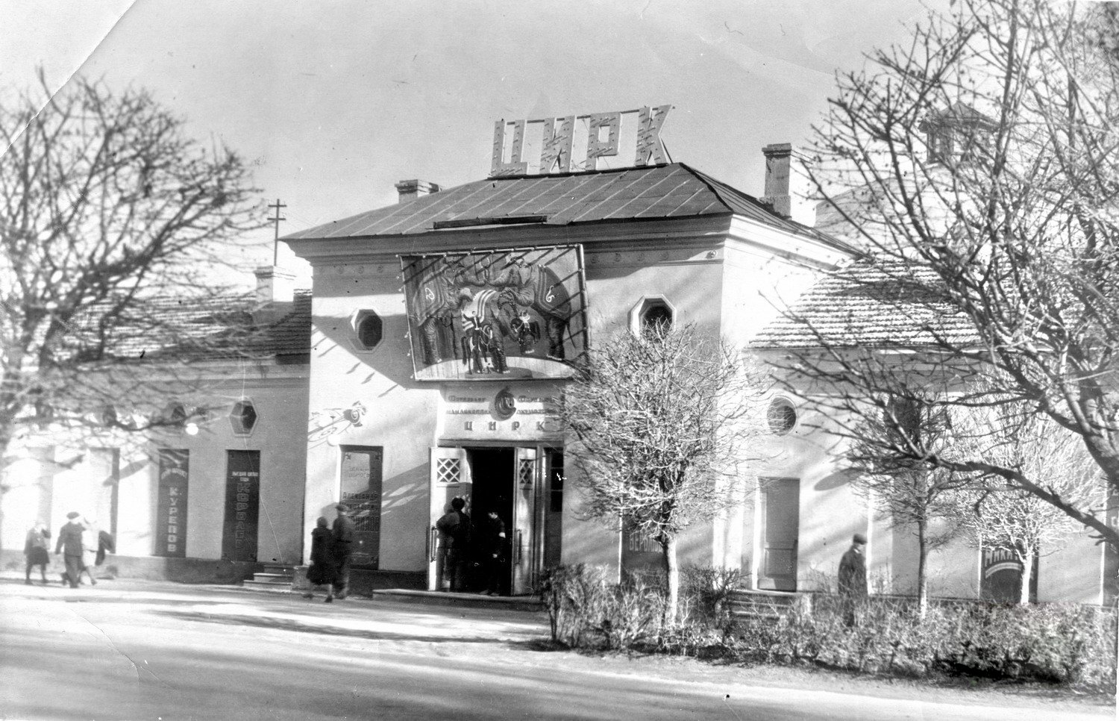
Госцирк
КЫРГЫЗЧА Мамлекеттик цирк
﻿ Мамлекеттик цирк. Имарат 40-жылдардын башында Мамлекеттик цирк тарабынан курулган. Имарат 40-жылдардын башында курулган. Тянь-Шань карагайынан кесилген эски жыгач цирк түбөлүккө тура алмак. Анда атактуу машыктыруучу Дуровдордун, жолборс үйрөтүүчү Бугримованын, клоундар Берман, Карандаш, Олег Поповдор, Сандро да Деж деген каймана ат менен куралсыз адам жана эски цирктин бул жайлуу имаратында өнөрүн көрсөткөн башка көптөгөн мыкты артисттердин гас
Булак: https://bimap.su/description/frunze/89_Goszirk50.txt · BIMAP
Фотографии и материалы принадлежат их авторам; лицензия не указана

БИШКЕК
Бул доор боюнча маалымат азырынча табыла элек
42.87962, 74.60842

Фотография пока не добавлена
КЫРГЫЗЧА
Бул доор боюнча маалымат азырынча табыла элек.

